TRƯỜNG ĐẠI HỌC CẦN THƠ
KHOA CÔNG NGHỆ THÔNG TIN VÀ TRUYỀN THÔNG
BỘ MÔN CÔNG NGHỆ PHẦN MỀM



NIÊN LUẬN CHUYÊN NGÀNH
KỸ THUẬT PHẦN MỀM

Đề tài
PHẦN MỀM LIVE STREAM TRÊN NỀN TẢNG DI ĐỘNG ANDROID

Sinh viên thực hiện: Cán bộ hướng dẫn:

PHẠM HOÀI AN ThS. TRƯƠNG THỊ THANH TUYỀN
Mã số SV: B1400678
Lớp: Kỹ thuật phần mềm A1
Khóa: 40
LÊ VĂN NGÀ
Mã số SV: B1400707
Lớp: Kỹ thuật phần mềm A1
Khóa: 40
HUỲNH TRỌNG THÀNH
Mã số SV: B1400727
Lớp: Kỹ thuật phần mềm A1
Khóa: 40

HỌC KÌ II, 2017-2018

ĐÁNH GIÁ KẾT QUẢ THỰC HIỆN NIÊN LUẬN CƠ SỞ NGÀNH KTPM
(Học kỳ II, Năm học 2018-2019)
GIÁO VIÊN HƯỚNG DẪN:
STT | HỌ VÀ TÊN | MSCB
1 | Trương Thị Thanh Tuyền
SINH VIÊN THỰC HIỆN:
TT | HỌ VÀ TÊN | MSSV | THƯỞNG  (Tối đa 1,0 điểm) | ĐIỂM
1 | Phạm Hoài An | B1400678
2 | Lê Văn Ngà | B1400707
3 | Huỳnh Trọng Thành | B1400727

I. HÌNH THỨC (Tối đa 0,5 điểm)
Bìa (tối đa 0,25 điểm)
- Các tiêu đề: Trường ĐHCT, Khoa CNTT
- Loại niên luận: Cơ sở ngành KTPM, Tên đề tài
- Giáo viên hướng dẫn: chức danh, họ tên.
- Thông tin về các sinh viên thực hiện: họ tên, mã số, lớp
- Năm thực hiện
Bố cục (tối đa 0.25 điểm)
- Nhận xét của giáo viên hướng dẫn và giáo viên chấm
- Mục lục: cấu trúc chương, mục và tiểu mục
- Phụ lục (nếu có)
- Tài liệu tham khảo
II. NỘI DUNG (Tối đa 3,5 điểm)
Tổng quan (tối đa 0,5 điểm)
- Mô tả bài toán, mục tiêu cần đạt được (0,25 điểm)
- Hướng giải quyết và kế hoạch thực hiện (0,25 điểm)
Lý thuyết (tối đa 0,5 điểm)
- Các khái niệm sử dụng trong đề tài
- Kết quả vận dụng lý thuyết vào đề tài
Ứng dụng (tối đa 2,0 điểm)
- Phân tích yêu cầu bài toán, xây dựng các cấu trúc dữ liệu cần thiết (tối đa 0,5 điểm)
- Giải thuật (Lưu đồ-Ngôn ngữ giả) (1,0 điểm)
- Giới thiệu chương trình (0,5 điểm)
Kết luận (tối đa 0,5 điểm)
- Nhận xét kết quả đạt được
- Hạn chế
- Hướng phát triển
III. CHƯƠNG TRÌNH DEMO (Tối đa 5,0 điểm)
Giao diện thân thiện với người dùng (1.0 điểm)
Hướng dẫn sử dụng (0,5 điểm)
Kết quả thực hiện đúng với kết quả của phần ứng dụng (3,5 điểm)

Ghi chú: Điểm trong khung “các sinh viên thực hiện” là điểm kết quả cuối cùng của từng sinh viên trong quá trình thực hiện niên luận 1.
Nếu sinh viên demo chương trình và trả lời vấn đáp không đạt yêu cầu của giáo viên hướng dẫn thì sinh viên sẽ nhận điểm F cho học phần này.
Cần Thơ, ngày tháng năm 2017
GIÁO VIÊN CHẤM

MỤC LỤC
1. ĐÁNH GIÁ KẾT QUẢ THỰC HIỆN NIÊN LUẬN CƠ SỞ NGÀNH KTPM i
2. MỤC LỤC iii
3. MÔ TẢ TỔNG QUAN 1
3.1 Bối cảnh của sản phẩm 1
3.2 Mô tả bài toán 1
3.3 Mục tiêu cần đạt được 2
3.4 Phạm vi và đối tượng thực hiện đề tài. 3
3.5 Hướng giải quyêt vần đề. 3
3.6 Kế hoạch thực hiện: 4
3.7 Các chức năng của sản phẩm. 5
4. Thiết kế dữ liệu 5
4.1 Kiến trúc dữ liệu hệ thống 5
4.2 Mô tả dữ liệu 5
4.3 Từ điển dữ liệu 6
5. Thiết kế chức năng của ứng dụng. 12
5.1 Đăng nhập. 12
5.2 Đăng ký. 13
5.3 Live Stream: cá nhân hoặc phòng riêng tư. 13
5.4 Xem Live Stream online hoặc offline. 13
5.5 Bình luận, tặng quà cho Idol. 13
5.6 Theo dõi thông tin Idol. 13
5.7 Quản lí quà tặng. 14
6. Các yêu cầu phi chức năng 14
6.1 Yêu cầu thực thi 14
6.2 Yêu cầu an toàn 14
6.3 Yêu cầu bảo mật 14
6.4 Các đặc điểm chất lượng phần mềm 14
7. Các yêu cầu khác 14
8. Phần phụ lục 15
8.1 Hướng dẫn sử dụng demo 15
8.2 Tài liệu tham khảo 15

Theo dõi phiên bản tài liệu
Tên | Ngày | Lý do thay đổi | Phiên bản
Dacta_Live_Stream | 29/01/2018 | Tạo mới | v1.0
Dacta_Live_Stream | 31/01/2018 | Bổ sung tài liệu | v1.1
Dacta_Live_Stream | 01/02/2018 | Bổ sung tài liệu | v1.2
Dacta_Live_Stream | 02/02/2018 | Hoàn thiện tài liệu | v1.3

MÔ TẢ TỔNG QUAN

Bối cảnh của sản phẩm
Trong những năm gần đây, sự bùng nổ và phát triển của công nghệ thông tin không còn quá xa lạ đối với mọi người nên việc nắm bắt thông tin của con người cũng ngày càng nhanh chóng và hiện đại hơn. Chính vì sự ra đời và phát triển như thế, nên nhiều sản phẩm về công nghệ thông tin cũng ngày càng tăng mạnh.
Hiện nay, thuật ngữ “Live Stream” khá phổ biến trong các trang mạng xã hội. Dùng để phát các đoạn video được thu trực tiếp sau đó truyền đi các kênh khác nhau cho phép nhiều người có thể cùng xem.
Nhận thấy việc tìm kiếm một ứng dụng để phục vụ mục đích cá nhân hay một nhóm như học tập, chia sẻ, giao lưu phổ biến và quen thuộc hằng ngày của con người. Bên cạnh đó, với sự bùng nổ của các ứng dụng trên điện thoại thông minh đã hỗ trợ cho người dùng rất nhiều. Nhưng trong thực tiễn hiện nay, các cửa hàng ứng dụng nói chung và CH Play nói riêng có rất ít ứng dụng phục vụ cho việc “Live Stream” kết hợp hổ trợ cả tính cộng đồng và tính riêng tư. Nếu một ứng dụng “Live Stream” mang cả hai tính chất trên thì thiết nghĩ nó mang lại lợi ích không hề nhỏ.
Dựa trên các vấn đề kể trên cùng với lợi ích mà phần mềm mang lại.Nhóm em xin chọn nội dung đề tài để thực hiện là “Xây dựng ứng dụng “Live Stream” trên điện thoại đi động để giao lưu, trò chuyện, chia sẻ kinh nghiệm trong cuộc sống theo các kênh và đồng thời mang lại sự riêng tư cho những ai có nhu cầu”.

Mô tả bài toán
Để giải quyết vấn đề đó, mô tả bài toán được đặt ra như sau:
- Mỗi người dùng sẽ đăng kí một tài khoản để sử dụng ứng dụng.
- Ứng dụng có các kênh:
- Phim (tối đa 20 phòng mỗi phòng 9 người stream và các thành viên khác zô xem chỉ có thể chat).
- Idol (không giới hạn phòng mỗi idol là 1 phòng).
- Tán gẫu (tương tự phim).
- Học tập: Toán – Tin, Lý, Hoá, Ngữ Văn, Anh văn, Sinh, Âm nhạc, Hoạt hình.
- Cho phép theo dõi các kênh, cá nhân live stream mà người dùng thích. Mỗi khi thoát khỏi ứng dụng, người dùng sẽ nhận được các thông báo live stream của những người đã được theo dõi.
- Xếp hạng thành viên tham gia ứng dụng (dựa trên điểm để dánh giá):
- Đồng 0 - <100 ( hoặc online 100 giờ) (không thể tạo phòng công cộng, chỉ có thể stream và chat, bị kích ra khỏi phòng, bị cấm chat) .
- Bạc 100 - <250 (hoặc online 500 giờ) (không thể tạo phòng công cộng, chỉ có thể stream và chat, bị kích ra khỏi phòng, bị cấm chat) .
- Vàng 250 - <500 (có thể tạo phòng công cộng) (hoặc online 1000 giờ).
- Bạch kim 500 - <1000 (hoặc online 2000 giờ) (có thể bay chữ không bị kích ra khỏi phòng công cộng, chỉ bị cấm chat) .
- Kim cương > 1000 (phải nạp hoặc được tặng quà)(không bị kích ra khỏi phòng không bị cấm chat. Nếu bị tố cáo admin xử lí ).
- Các loại vật phẩm để đánh giá xếp hạng bao gồm:
- Hoa
- Cúc : 1xu (+0.1 vào rank)
- Mai : 5xu (+0.5)
- Lan : 10xu(+1)
- Hồng : 20xu (+2)
- Gấu : 10 xu (+1)
- Nhẫn, dây chuyền : 50xu (+5)
- Đá quý : 100xu (+10)
- Ô tô : 1000xu (+100)
- Biệt thự : 2000xu (+200)
- Tính riêng tư:
- Phòng riêng tư (mỗi account được tạo 1 phòng và 9 người stream cùng lúc)(chỉ những người đã kết bạn mới có thể live chung).
- Phòng cộng đồng: (rank bạch kim trở lên mới được tạo, người lạ có thể live chung).

Mục tiêu cần đạt được
- Xây dựng phần mềm tương đối đẩy đủ tính năng, đáp ứng nhu cầu cần thiết cho người sử dụng.
- Giao diện dễ nhìn, thân thiện, dễ dàng sử dụng.
- Tăng cường tốc độ xử lý, phản hồi các tác vụ nhanh.
- Thành thạo và vận dụng được xu hướng thiết kế giao diện áp dụng chuẩn Material Design của Google.
- Nắm vững quy trình thiết kế một ứng dụng di động trên nền tảng Android.

Phạm vi và đối tượng thực hiện đề tài.
Đề tài “ Xây dựng ứng dụng live stream trên thiết bị di động” được thực hiện trên Android Studio 3.0, hỗ trợ các nền tảng android từ API 19 đến API 26 nhằm đáp ứng nhu cầu đặt ra. Nhằm tạo sự thân thiện và dễ dàng sử dụng, ứng dụng được thiết kế cho phép thực hiện đa tác vụ, phản hồi các tác vụ nhanh, tối ưu ứng dụng để có sự trãi nghiệm tốt nhất trên tất cả các thiết bị di động.
Ứng dụng có giao diện hài hòa, không dư thừa thao tác tạo điều kiện thuận tiện nhất trong việc live stream đáp ứng được nhu cầu của người dùng. Giao diện sẽ được thiết kế theo chuẩn Android Material do Google cung cấp.
Ứng dụng live stream phân loại stream theo chủ đề, cho phép tìm kiếm người dùng stream theo tên, id, số điện thoại,..để có thể tìm kiếm nhanh hơn và cho kết quả chính xác nhất. Ngoài ra ứng dụng còn cung cấp thêm tính năng riêng tư (bảo mật stream bằng mật khẩu do chủ phòng đặt) giúp người dùng quản lí được người xem stream và nội dung riêng tư của họ khi live stream.

Hướng giải quyêt vần đề.
Để thực hiện được đề tài, nhóm cần tìm hiểu về các nội dung sau:
- Về lý thuyết:
- Tìm hiểu về hệ điều hành và ngôn ngữ lập trình Android.
- Tìm hiểu về nền tảng Iris Platform: là một nền tảng cho phép các nhà phát triển ứng dụng và doanh nghiệp kết hợp phát sóng video trực tiếp trong các ứng dụng của riêng họ thông qua một bộ SDK, API và thư viện cho nhiều nền tảng.
- Tìm hiểu về Firebase Realtime Database: là một nền tảng lưu trữ và đồng bộ dữ liệu với cơ sở dữ liệu đám mây NoSQL của Google. Dữ liệu sẽ được đồng bộ hóa trên tất cả các máy khách trong thời gian thực và vẫn có sẵn khi ngoại tuyến. Dữ liệu được lưu trữ dưới dạng JSON và được đồng bộ hóa trong thời gian thực với mọi máy khách kết nối. Xây dựng ứng dụng Android tích họp Firebase sẽ giúp cho tất cả các máy khách cùng chia sẻ một phiên bản cơ sở dữ liệu thời gian thực và tự động cập nhật dữ liệu mới nhất.
- Tìm hiểu về chuẩn thiết kế giao diện Material Design: là một phong cách thiết kế mới được Google giới thiệu cùng lúc với android phiên bản 5.0 Lollipop. Phong cách thiết kế Material Design nhắm đến những đường nét đơn giản, sử dụng nhiều mảng đậm nổi bật, các đối tượng đồ họa trong giao diện dường như: “trôi nổi” lên. Ngoài ra, nó còn bao gồm cả những hiệu ứng chuyển động tự nhiên khi các nút, menu hiện diện trên màn hình. Tất cả đều nhằm mang lại cho người dùng trải nghiệm mới mẻ hơn, thú vị hơn và gần giống đời thực hơn.
- Về phân tích:
- Khảo sát nhu cầu người dùng.
- Vẽ sơ đồ chức năng.
- Xây dựng cấu trúc dữ liệu.
- Về chương trình:
- Dùng phần mềm Android Studio phiên bản 3.0 để hỗ trợ lập trình, kiểm tra lỗi.
- Dùng phần mềm Microsoft Visio để hỗ trợ vễ sơ đồ khối, phân tích và thiết kế hệ thống.
- Về kĩ thuật:
- Giao diện dễ sử dụng:
- Phần mềm dễ mở rộng, bảo trì.
- Ngôn ngữ lập trình Java để lập trình Android.
- Về kiểm thử:
- Chạy thử phần mềm, chỉnh sửa các lỗi phát sinh và hoàn thiện sản phẩm.

Kế hoạch thực hiện:
Đề tài được thực hiện trong 14 tuần:
- Tuần 4 – Tuần 17 : Sinh viên thực hiện NL theo kế hoạch và định kỳ gửi báo cáo cho GVHD qua email.
- Tuần 5: Nộp tài liệu đặc tả yêu cầu bài toán và hướng giải quyết.
- Tuần 7-8: Nghỉ Tết Nguyên Đán.
- Tuần 10 : Nộp tài liệu thiết kế (dữ liệu, chức năng, xử lý …).
- Tuần 11 – Tuần 15: Viết code, kiểm thử và hoàn thiện chương trình. Nộp tài liệu kiểm thử.
- Tuần 16-17: Viết quyển báo cáo.
- Tuần 18 : Báo cáo

Các chức năng của sản phẩm.
- Đăng nhập.
- Đăng ký.
- Live Stream: cá nhân hoặc phòng riêng tư.
- Xem Live Stream online hoặc offline.
- Bình luận, tặng quà cho Idol.
- Theo dõi thông tin Idol.
- Quản lí quà tặng.

Thiết kế dữ liệu

Kiến trúc dữ liệu hệ thống
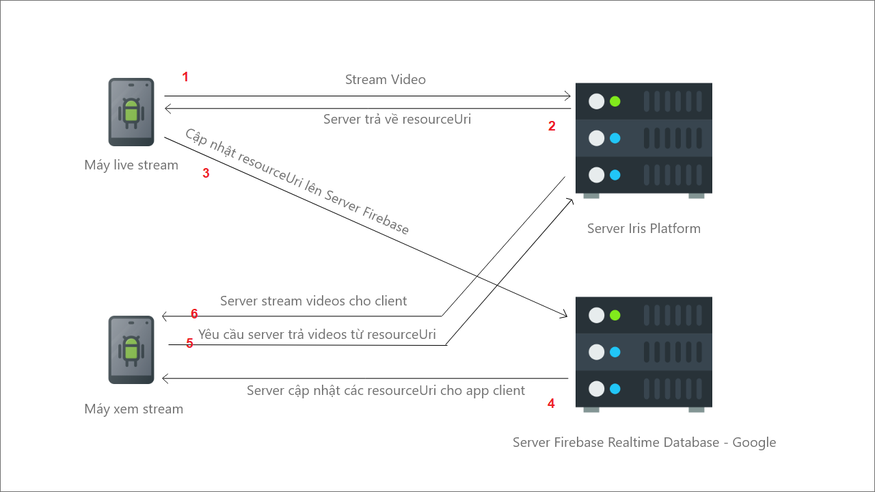
Mô hình trao đổi dữ liệu

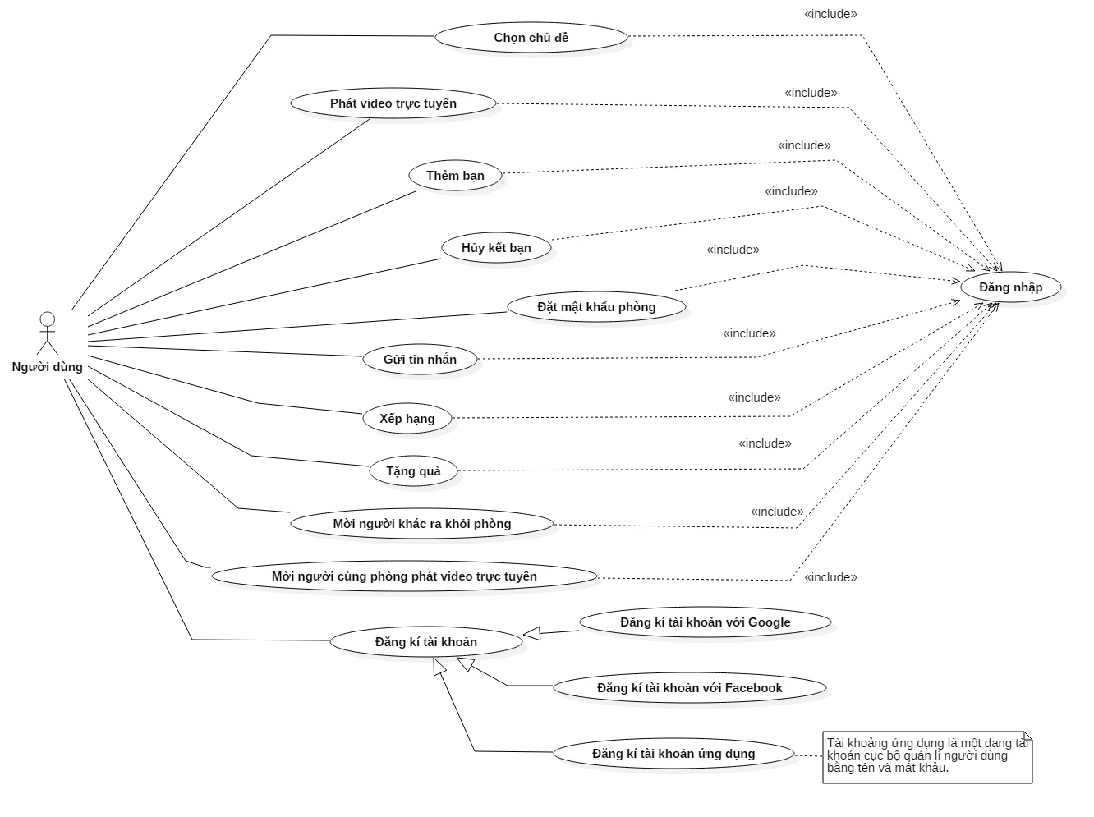
Mô hình trường hợp sử dụng

Mô tả dữ liệu
Mô hình dữ liệu mức quan niệm CDM

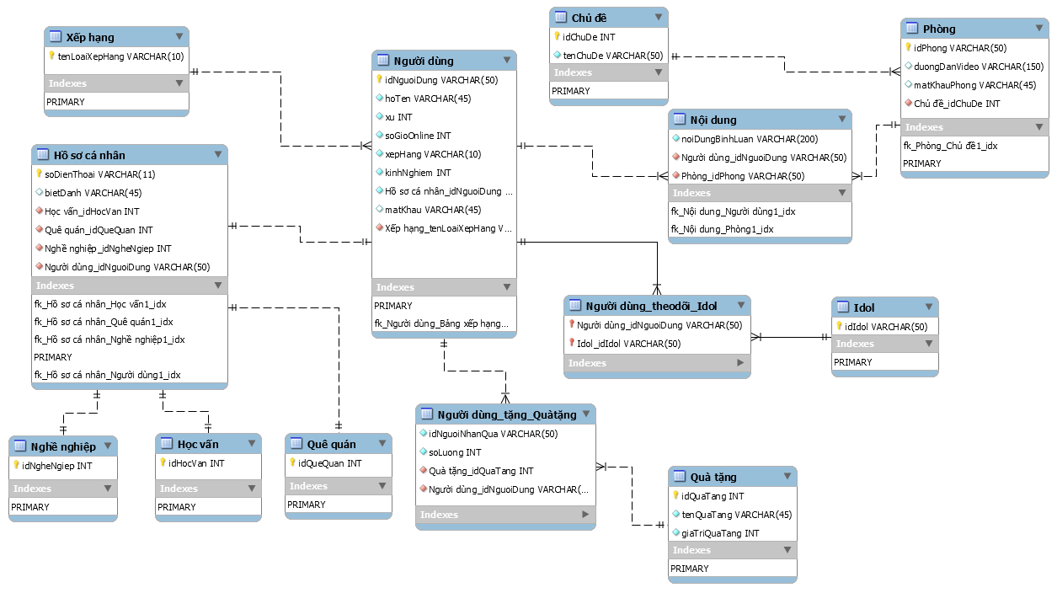

Từ điển dữ liệu
Mô hình dữ liệu mức luận lí LDM
- Các bảng dữ liệu
Xephang (tenLoaiXepHang)
Nguoidung (idNguoiDung, hoTen, xu, soGioOnline, xepHang, kinhNghiem, Hosocanhan_idNguoiDung, matKhau)
Chude (idChuDe, tenChuDe)
Phong (idPhong, duongDanVideo, matKhauPhong)
Noidung (noiDungBinhLuan)
Idol (idIdol)
Hosocanhan (soDienThoai, bietDanh)
Quatang (idQuaTang, tenQuaTang, giaTriQuaTang)
Nguoidung_tang_Quatang (idNguoiNhanQua, soLuong)
Nguoidung_theodoi_Idol (Nguoidung_idNguoidung, Idol_idIdol)
Nghenghiep (idNgheNghiep)
Hocvan (idHocVan)
Quequan (idQueQuan)

- Các ràng buộc tham chiếu
Nguoidung_theodoi_Idol (Nguoidung_idNguoiDung) => (idNguoiDung)
Nguoidung_tang_Quatang (Nguoidung_idNguoiDung) => Nguoidung(idNguoiDung)
Nguoidung_tang_Quatang (Quatang_idQuaTang) => Quatang (idQuaTang)
Nguoidung (XepHang_tenLoaiXepHang) => Xephang (tenLoaiXepHang)
Phong (Chude_idChuDe) => Chude (idChuDe)
Noidung (Nguoidung_idNguoiDung) => Nguoidung (idNguoiDung)
Noidung (Phong_idPhong) => Phong (idPhong)
Hosocanhan (Hocvan_idHocVan) => Nguoidung (idHocVan)
Hosocanhan (Quequan_idQueQuan) => Nguoidung (idQueQuan)
Hosocanhan (Nghenghiep_idNgheNghiep) => Nguoidung (idNgheNghiep)
Hosocanhan (Nguoidung_idNguoiDung) => Nguoidung (idNguoiDung)

Mô hình dữ liệu mức vật lý PDM:
Bảng NguoiDung:
TT | Tên | Kiểu | Kích thước | Khóa  chính | Duy nhất | Not Null | RBTV  Khóa Ngoại | Diễn Giải
1 | idNguoiDung | varchar | 50 | ✓ | ✓ |  |  | Mã người dùng
2 | hoTen | varchar | 45 |  |  | ✓ |  | Họ và tên tài khoản
3 | xu | int |  |  |  | ✓ |  | Xu sử dụng trong ứng dụng
4 | soGioOnline | int |  |  |  | ✓ |  | Số giờ trực tuyến
5 | xepHang | varchar | 10 |  |  | ✓ |  | Xếp hạng
6 | kinhNghiem | int |  |  |  | ✓ |  | Kinh nghiệm để xếp hạng
7 | Hosocanhan_idNguoiDung |  |  |  |  | ✓ |  | Hồ sơ cá nhân
8 | matKhau | varchar | 45 |  |  |  |  | Mật khẩu người dùng nếu đăng nhập bằng điện thoại
9 | Xephang_tenLoaiXepHang | varchar | 10 |  |  | ✓ | ✓ | Khóa ngoại xếp hạng người dùng tham chiếu đến bảng xếp hạng

Bảng XepHang:
TT | Tên | Kiểu | Kích thước | Khóa  chính | Duy nhất | Not Null | RBTV  Khóa Ngoại | Diễn Giải
1 | tenLoaiXepHang | varchar | 10 | ✓ | ✓ |  |  | Tên loại xếp hạng

Bảng ChuDe:
TT | Tên | Kiểu | Kích thước | Khóa  chính | Duy nhất | Not Null | RBTV  Khóa Ngoại | Diễn Giải
1 | idChuDe | int | 10 | ✓ | ✓ | ✓ |  | Mã chủ đề
2 | tenChuDe | varchar | 50 |  |  | ✓ |  | Tên chủ đề

Bảng NoiDung:
TT | Tên | Kiểu | Kích thước | Khóa  chính | Duy nhất | Not Null | RBTV  Khóa Ngoại | Diễn Giải
1 | noiDungBinhLuan | varchar | 200 |  |  | ✓ |  | Nội dung bình luận
2 | Nguoidung_idNguoiDung | varchar | 50 |  |  | ✓ | ✓ | Xác định người bình luận nội dung tham chiếu đến bảng người dùng
3 | Phong_idPhong | varchar | 50 |  |  | ✓ | ✓ | Xác định nội dung được bình luận trong phòng nào tham chiếu đến bảng phòng

Bảng Phong:
TT | Tên | Kiểu | Kích thước | Khóa  chính | Duy nhất | Not Null | RBTV  Khóa Ngoại | Diễn Giải
1 | idPhong | varchar | 50 | ✓ | ✓ | ✓ |  | Mã phòng
2 | duongDanVideo | varchar | 150 |  |  |  |  | Đường dẫn lưu trữ video để xem offline
3 | matKhauPhong | varchar | 45 |  |  |  |  | Tạo phòng riêng tư
4 | Chude_idChude | int | 10 |  |  | ✓ | ✓ | Cho biết phòng thuộc chủ đề nào tham chiếu đến bảng chủ đề

Bảng HoSoCaNhan:
TT | Tên | Kiểu | Kích thước | Khóa  chính | Duy nhất | Not Null | RBTV  Khóa Ngoại | Diễn Giải
1 | soDienThoai | varchar | 45 | ✓ | ✓ | ✓ |  | Số điện thoại
2 | bietDanh | varchar | 45 |  |  | ✓ |  | Mã phòng
3 | Hocvan_idHocVan | int | 10 |  |  |  |  | Xác định trình độ học vấn tham chiếu đến bảng học vấn
4 | Quequan_idQueQuan | int | 10 |  |  |  |  | Xác định quê quán tham chiếu đến bảng học vấn
5 | Nghenghiep_idNgheNghiep | int | 10 |  |  |  |  | Xác định nghề nghiệp tham chiếu đến bảng học vấn
6 | Nguoidung_idNguoiDung | varchar | 50 |  |  | ✓ | ✓ | Hồ sơ cá nhân thuộc người dùng nào tham chiếu đến bảng người dùng

Bảng NguoiDung_tang_Quatang:
TT | Tên | Kiểu | Kích thước | Khóa  chính | Duy nhất | Not Null | RBTV  Khóa Ngoại | Diễn Giải
1 | idNguoiNhanQua | varchar | 50 |  |  | ✓ |  | Mã phòng
2 | soLuong | int |  |  |  | ✓ |  | Số lượng quà tặng
3 | NguoiDung_idNguoiDung | varchar | 50 |  |  |  | ✓ | Xác định người tặng quà tham chiếu đến bảng NguoiDung
4 | QuaTang_idQuaTang | int | 10 |  |  |  | ✓ | Xác định loại quà tặng tham chiếu đến bảng QuaTang

Bảng QuaTang:
TT | Tên | Kiểu | Kích thước | Khóa  chính | Duy nhất | Not Null | RBTV  Khóa Ngoại | Diễn Giải
1 | idQuaTang | int | 10 | ✓ | ✓ | ✓ |  | Mã quà tặng
2 | tenQuaTang | varchar | 45 |  |  | ✓ |  | Tên quà tặng
3 | giaTriQuaTang | int | 10 |  |  |  | ✓ | Xác định giá trị quà tặng

Bảng NguoiDung_theodoi_Idol:
TT | Tên | Kiểu | Kích thước | Khóa  chính | Duy nhất | Not Null | RBTV  Khóa Ngoại | Diễn Giải
1 | NguoiDung_idNguoiDung | varchar | 50 | ✓ | ✓ |  | ✓ | Xác định thông tin người dùng tham chiếu đến bàng người dùng
2 | Idol_idIdol | varchar | 50 | ✓ | ✓ |  | ✓ | Xác định id Idol tham chiếu đến bảng Idol

Bảng Idol:
TT | Tên | Kiểu | Kích thước | Khóa  chính | Duy nhất | Not Null | RBTV  Khóa Ngoại | Diễn Giải
1 | idIdol | varchar | 50 | ✓ | ✓ | ✓ | ✓ | Xác định thông tin người dùng tham chiếu đến bàng người dùng

Bảng Nghenghiep
TT | Tên | Kiểu | Kích thước | Khóa  chính | Duy nhất | Not Null | RBTV  Khóa Ngoại | Diễn Giải
1 | idNgheNghiep | int | 10 | ✓ | ✓ | ✓ | ✓ | Nghề nghiệp

Bảng Hocvan
TT | Tên | Kiểu | Kích thước | Khóa  chính | Duy nhất | Not Null | RBTV  Khóa Ngoại | Diễn Giải
1 | idHocvan | int | 10 | ✓ | ✓ | ✓ | ✓ | Học vấn

Bảng Quequan
TT | Tên | Kiểu | Kích thước | Khóa  chính | Duy nhất | Not Null | RBTV  Khóa Ngoại | Diễn Giải
1 | idQuequan | int | 10 | ✓ | ✓ | ✓ | ✓ | Quê quán

Thiết kế chức năng của ứng dụng.

Đăng nhập.
Mục đích: Ghi nhận các thông tin cơ bản gồm có id người dùng. Dùng để định danh người dùng trong hệ thống.
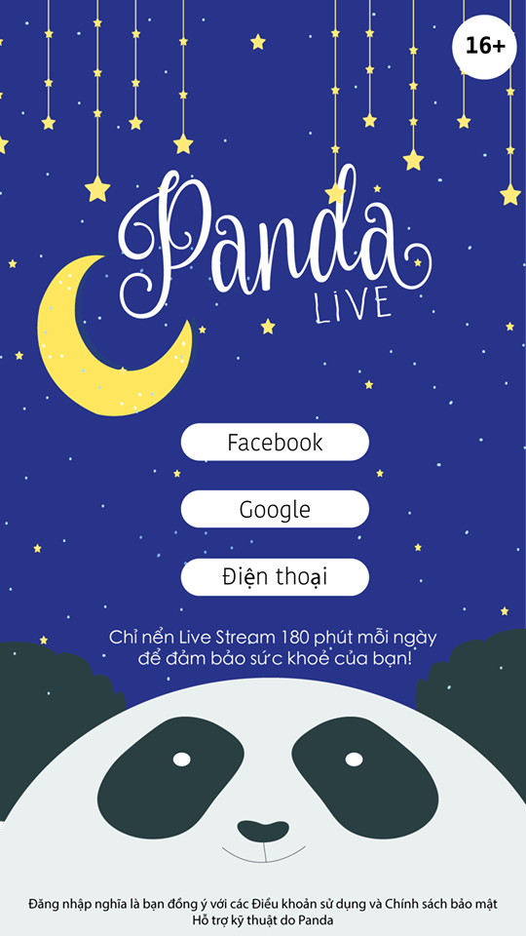
Giao diện: Có 3 nút đăng nhập trên màn hình với 3 hình thức đăng nhập khác nhau.
Hình 4-1-1: Hình ảnh giao diện đăng nhập.

Đăng ký.
Mục đích: Ghi nhận các thông tin cơ bản gồm có mã số cán bộ, họ tên, ngày sinh, địa chỉ, giới tính, số điện thoại, email, khoa/viện, phân quyền cán bộ trong hệ thống. Có các chức năng thêm, sửa, xóa thông tin cán bộ. Và lọc tìm kiếm cán bộ theo Khoa/Viện trực thuộc.
Giao diện: có nút lọc cán bộ theo Khoa/Viện, bảng lưu thông tin cán bộ, nút lưu lại thông tin sau khi chỉnh sửa thông tin, có nút thêm mới một cán bộ, có nút sửa và nút xóa một cán bộ.

Live Stream: cá nhân hoặc phòng riêng tư.
Mục đích: Ghi nhập các thông tin cơ bản gồm có mã số cán bộ, họ tên, ngày sinh, địa chỉ, giới tính, số điện thoại, email, khoa/viện, phân quyền cán bộ trong hệ thống. Có các chức năng thêm, sửa, xóa thông tin cán bộ. Và lọc tìm kiếm cán bộ theo Khoa/Viện trực thuộc.
Giao diện: có nút lọc cán bộ theo Khoa/Viện, bảng lưu thông tin cán bộ, nút lưu lại thông tin sau khi chỉnh sửa thông tin, có nút thêm mới một cán bộ, có nút sửa và nút xóa một cán bộ.

Xem Live Stream online hoặc offline.
Mục đích: Ghi nhập các thông tin cơ bản gồm có mã số cán bộ, họ tên, ngày sinh, địa chỉ, giới tính, số điện thoại, email, khoa/viện, phân quyền cán bộ trong hệ thống. Có các chức năng thêm, sửa, xóa thông tin cán bộ. Và lọc tìm kiếm cán bộ theo Khoa/Viện trực thuộc.
Giao diện: có nút lọc cán bộ theo Khoa/Viện, bảng lưu thông tin cán bộ, nút lưu lại thông tin sau khi chỉnh sửa thông tin, có nút thêm mới một cán bộ, có nút sửa và nút xóa một cán bộ.

Bình luận, tặng quà cho Idol.
Mục đích: Ghi nhập các thông tin cơ bản gồm có mã số cán bộ, họ tên, ngày sinh, địa chỉ, giới tính, số điện thoại, email, khoa/viện, phân quyền cán bộ trong hệ thống. Có các chức năng thêm, sửa, xóa thông tin cán bộ. Và lọc tìm kiếm cán bộ theo Khoa/Viện trực thuộc.
Giao diện: có nút lọc cán bộ theo Khoa/Viện, bảng lưu thông tin cán bộ, nút lưu lại thông tin sau khi chỉnh sửa thông tin, có nút thêm mới một cán bộ, có nút sửa và nút xóa một cán bộ.

Theo dõi thông tin Idol.
Mục đích: Ghi nhập các thông tin cơ bản gồm có mã số cán bộ, họ tên, ngày sinh, địa chỉ, giới tính, số điện thoại, email, khoa/viện, phân quyền cán bộ trong hệ thống. Có các chức năng thêm, sửa, xóa thông tin cán bộ. Và lọc tìm kiếm cán bộ theo Khoa/Viện trực thuộc.
Giao diện: có nút lọc cán bộ theo Khoa/Viện, bảng lưu thông tin cán bộ, nút lưu lại thông tin sau khi chỉnh sửa thông tin, có nút thêm mới một cán bộ, có nút sửa và nút xóa một cán bộ.

Quản lí quà tặng.
Mục đích: Ghi nhập các thông tin cơ bản gồm có mã số cán bộ, họ tên, ngày sinh, địa chỉ, giới tính, số điện thoại, email, khoa/viện, phân quyền cán bộ trong hệ thống. Có các chức năng thêm, sửa, xóa thông tin cán bộ. Và lọc tìm kiếm cán bộ theo Khoa/Viện trực thuộc.
Giao diện: có nút lọc cán bộ theo Khoa/Viện, bảng lưu thông tin cán bộ, nút lưu lại thông tin sau khi chỉnh sửa thông tin, có nút thêm mới một cán bộ, có nút sửa và nút xóa một cán bộ.

Các yêu cầu phi chức năng

Yêu cầu thực thi
- Số lượng máy client kết nối đồng thời vào hệ thống là không giới hạn số lượng.
- Server phải hoạt động liên tục trong suốt thời gian vận hành.
- Chạy ổn định trên nền tảng Android.

Yêu cầu an toàn
- Các tác vụ liên quan đến cập nhật CSDL, phải được sự xác nhận của người dùng.
- Dữ liệu phải được sao lưu định kỳ và lưu trữ an toàn.

Yêu cầu bảo mật
- Cần phải đăng nhập bằng tài khoản riêng.
- Khi thực hiện truy xuất hoặc lưu thông tin vào CSDL cần có biện pháp đảm bảo an toàn dữ liệu.
- Đối với kết nối wifi phải có chuẩn bảo mật tối thiểu là WPA2.

Các đặc điểm chất lượng phần mềm
- Giao diện thân thiện với người dùng: màu sắc hài hoà, font chữ rõ ràng dễ đọc, bố cục hợp lý.
- Độ chính xác và độ tin cậy cao.
- Có thể kiểm thử.
- Có thể bảo trì và nâng cấp khi hệ thống phát sinh các vấn đề mới.
- Tài liệu của dự án được quản lí có hệ thống, sẵn sàng cung cấp khi có yêu cầu.

Các yêu cầu khác
  - CSDL tạo ra phải rõ ràng, mạch lạc, tránh dư thừa dữ liệu. Dữ liệu dễ dàng quản lý và truy xuất, đảm bảo an toàn và bảo mật thông tin.
  - Ngôn ngữ chính sử dụng là tiếng Việt.
  - Câu chữ phải đúng chính tả, phù hợp văn hóa, phong tục, tập quán Việt Nam, sử dụng ngôn ngữ phổ thông, không sử dụng tiếng lóng, tiếng địa phương.

Phần phụ lục

Hướng dẫn sử dụng demo

Tài liệu tham khảo

